Chapitre 1 : La mise en place du phénotype sexuel

Comment devient-on un homme ou une femme ?

I] De la fécondation à la naissance : apparition des appareils reproducteurs

Rappels du collège :

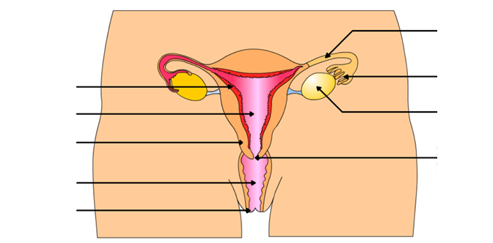
Schéma de l’appareil reproducteur féminin (en coupe, vu de face)

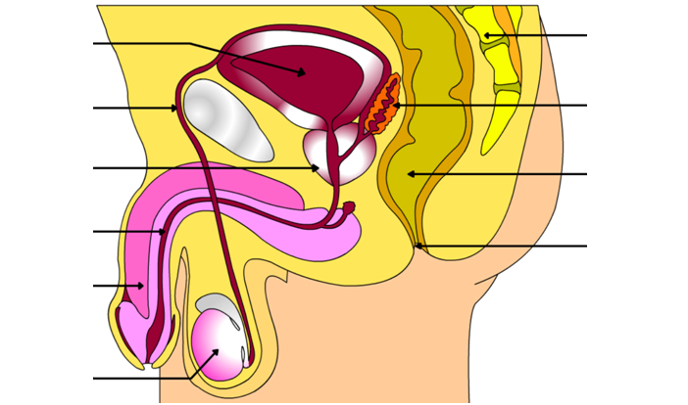
Schéma de l’appareil reproducteur masculinité (en coupe, vu de face)

Voir TP Naitre fille ou garçon et sa correction

Jusqu’à la 8ème semaine de développement embryonnaire, les organes génitaux de l’embryon sont indifférenciés (présences de 2 gonades indifférenciées, d’un appareil génital interne indifférencié et d’un appareil génital externe indifférencié).

La différenciation de l’appareil génital dépend des chromosomes sexuels reçus au moment de la fécondation :
- Chez les embryons porteurs d’un chromosome Y (embryon XY), le gène SRY (présent sur le chromosome Y) s’exprime et induit la différenciation de la gonade en testicule. Le testicule va alors produire de la testostérone qui provoque la différenciation de l’appareil génital interne et externe vers un type masculin (en éliminant les ébauches féminines).

- Chez les embryons qui n’ont pas de chromosome Y (embryon XX), la gonade évolue en ovaire. En absence de testostérone, les organes génitaux internes et externes évoluent vers un type féminin.
II] La puberté = acquisition de la capacité à se reproduire

A. Mise en évidence de l’acquisition de la capacité à se reproduire au moment de la puberté

(Rappels du collège) A la puberté, les 1ères règles chez la fille et les 1ères éjaculations chez le garçon montrent que l’appareil reproducteur devient fonctionnel.
Les gonades (ovaires et testicules) produisent alors des gamètes (spermatozoïdes et ovules) et des hormones sexuelles (testostérone chez le garçon, œstrogènes et progestérone chez la fille). Les hormones sexuelles sont responsables de la mise en place des caractères sexuels secondaires (pilosité, développement des organes génitaux, …)

B. Le fonctionnement de l’appareil reproducteur de l’homme

1. La double fonction des testicules Voir Activité

Les testicules ont une double fonction :

- Ils produisent des spermatozoïdes dans les tubes séminifères

- Ils produisent de la testostérone. Cette production est réalisée par les cellules de Leydig situées entre les tubes séminifères

2. Régulation de l’activité testiculaire

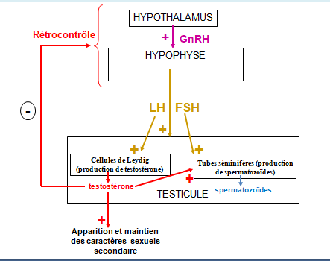
Régulation de l’activité testiculaire

L’activité testiculaire est contrôlée par le complexe hypothalamo-hypophysaire.

L’hypothalamus est une zone du cerveau constituée de neurones et l’hypophyse est une petite glande qui produit des hormones située sous l’hypothalamus.

L’hypothalamus produit une neuro-hormone, la GnRH, qui est libérée dans le sang et va agir sur l’hypophyse. La GnRH stimule la production de 2 hormones, la LH et la FSH, par les cellules de l’hypophyse. Ces 2 hormones sont libérées dans le sang et vont agir sur les testicules :
- La LH stimule la production de testostérone par les cellules de Leydig
- La FSH stimule la production de spermatozoïdes par les tubes séminifères.

Remarque : la production des spermatozoïdes nécessite aussi la présence de testostérone.

La testostérone libérée dans le sang permet l’apparition et le maintien des caractères sexuels secondaires. La testostérone agit également sur le complexe hypothalamo-hypohysaire en freinant la production de GnRH, de LH et de FSH.

Grâce à ce système de régulation, la quantité de testostérone dans le sang est maintenue à un taux à peu près constant.

Rappel : une hormone est une molécule produite par un organe, libérée dans le sang et qui va agir sur un autre organe dont elle modifie le fonctionnement.

C. Fonctionnement de l’appareil reproducteur de la femme

1. La double fonction des ovaires Voir Activité

2. La régulation du fonctionnement de l’appareil reproducteur féminin Voir Activité
L’appareil reproducteur féminin fonctionne par cycles successifs d’une durée de 28 jours en moyenne.
A chaque cycle :
- Un des ovaires libère un ovule, c’est l’ovulation qui a lieu environ 14 jours avant les règles.
- La muqueuse de l’utérus s’épaissit, s’enrichit en vaisseaux sanguins. S’il n’y a pas de grossesse, cette muqueuse est éliminée au moment des règles.

Le fonctionnement du cycle reproducteur féminin est sous contrôle hormonal.

L’hypophyse, une glande du cerveau secrète de manière cyclique deux gonadostimulines : la LH et la FSH.

Ces hormones stimulent l’ovaire (croissance des follicules et sécrétion des hormones ovariennes). Le pic de LH observé aux alentours du 14ème jour, déclenche l’ovulation.

Les hormones ovariennes (œstrogènes et progestérone) agissent sur les modifications de la structure de la muqueuse utérine au cours du cycle. De plus ces hormones exercent pendant la majeure partie du cycle un rétrocontrôle négatif sur l’hypophyse : elles inhibent la libération de gonadostimulines.

